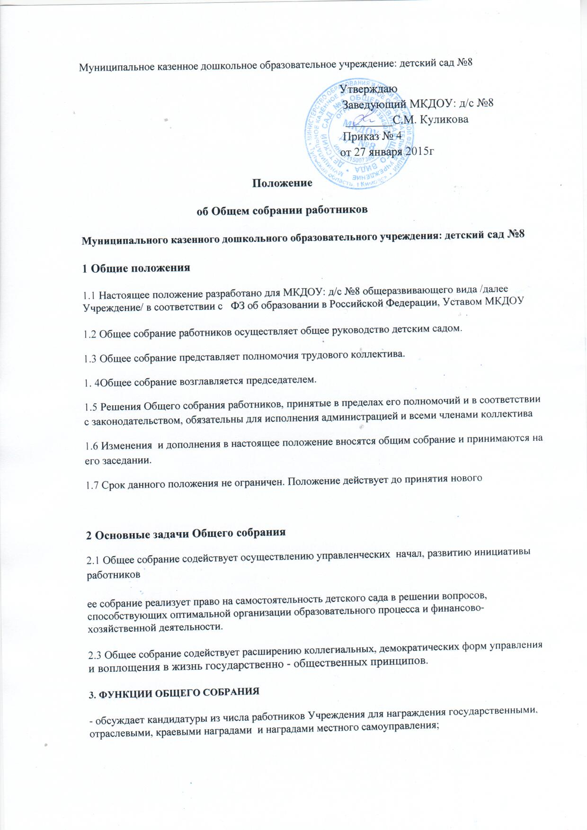

- рассматривает вопрос заключения с администрацией Учреждения  коллективного договора, утверждает его от имени трудового коллектива;

- принимает Устав, изменения и дополнения к нему;

- обсуждает вопросы состояния трудовой дисциплины в Учреждении и меры по ее  укреплению, принимает  Правила внутреннего трудового распорядка, должностные инструкции;

- рассматривает вопросы и принимает инструкции по охране и безопасности условий труда работников, охране здоровья воспитанников и работников Учреждения;

- иные вопросы, отнесенные к компетенции Общего собрания в соответствии с Положением об Общем собрании работников Учреждения.

**4. ПРАВА ОБЩЕГО СОБРАНИЯ**

4.1.Общее собрание трудового коллектива имеет право:

- участвовать в управлении Учреждением;

- выходить с предложениями и заявлениями на Учредителя, в органы муниципальной и государственной власти, в общественные организации.

4.2.Каждый член общего собрания имеет право:

-потребовать обсуждения общим собранием любого вопроса, касающегося деятельности учреждения, если его предложение поддержит не менее одной трети членов собрания;

- при несогласии с решением общего собрания высказать свое мотивированное мнение, которое должно быть занесено в протокол.

**5. ОРГАНИЗАЦИЯ РАБОТЫ ОБЩЕГО СОБРАНИЯ**

В состав общего собрания входят все работники Учреждения.

5.1. На заседание общего собрания могут быть приглашены представители Учредителя, общественных организаций, органов муниципального и государственного управления. Лица, приглашенные на собрание, пользуются правом совещательного голоса, могут вносить предложения и заявления, участвовать в обсуждении вопросов, находящихся в их компетенции.

5.2. Руководит общим собранием Председатель – заведующий учреждения. Открытым голосованием избирается секретарь сроком на один календарный год, которые выполняют свои обязанности на общественных началах.

5.3. Председатель общего собрания:

-организует деятельность общего собрания;

-информирует членов трудового коллектива о предстоящем заседании не менее чем за 30 дней до его проведения;

-организует подготовку и проведение заседания;

 -определяет повестку дня;

-контролирует выполнение решений.

5.4. Общее собрание собирается не реже 1 раза в календарный год.

5.5. Общее собрание считается правомочным, если на нем присутствует не менее ¾ членов трудового коллектива.

5.6. Решение общего собрания по другим вопросам принимается открытым голосованием. Решение общего собрания считается принятым, если за него проголосовало не менее 51% присутствующих.

5.7. Решение общего собрания обязательно к исполнению для всех членов трудового коллектива.

**6. ОТВЕТСТВЕННОСТЬ ОБЩЕГО СОБРАНИЯ**

6.1. Общее собрание несет ответственность:

-за выполнение, выполнение не в полном объеме или невыполнение закрепленных за ним задач и функций; соответствие принимаемых решений Уставу детского сада.

**7. ДЕЛОПРОИЗВОДСТВО ОБЩЕГО СОБРАНИЯ**

7.1.Заседания общего собрания оформляются протоколом.

7.2.В книге протоколов фиксируются:

-дата проведения;

-количественное присутствие (отсутствие) членов трудового коллектива;

-приглашенные (ФИО, должность);

-повестка дня;

-ход обсуждения вопросов;

-предложения, рекомендации и замечания членов трудового коллектива и приглашенных лиц;

-решение.

7.3.Протоколы подписываются председателем и секретарём общего собрания.

7.4.Нумерация протоколов ведётся от начала учебного года.

7.5.Книга протоколов общего собрания нумеруется постранично, прошнуровывается, скрепляется подписью заведующего и печатью.

7.6.Книга протоколов общего собрания включается в номенклатуру учреждения.